1. **緒論**

**1.1　研究背景**

技術開発が進み，製品自体の機能性による差別化が困難になってきた近年では，ユーザの関心は実感しにくくなった製品スペックには向かず，その反面，新しいユーザ体験が得られる入口としての製品またはサービスに強く関心を示す傾向にある．頃来ではそれに伴いUX(User Experience)という言葉がインターネットやコンピュータの分野だけではなく，広くビジネスの分野で使われ始めている．ISO9241-210[1]によると，UXは“製品，システムまたはサービスを使用した時，および使用を予測した時に生じる個人の知覚や反応”と定義されており，製品やサービスの使用前から使用後も含めて，広義にユーザが体験することや感じることを対象にしている．このようにユーザの感覚的また，主観的要素を扱っているUXは捉えどころがなく，測定も数値化も難しいのが現状である．昨今の企業（特にIT・Web業界）ではマーケティングやデザイン・開発といった分野において，UXの評価・UXの改善等と力を入れている．しかしUXというものが“ユーザ体験”という漠然とした実体の摑みづらいものを扱っている為に，UXに対する考えや捉え方がこの分野に関わっている人の数だけ存在しており概念の明確化，評価方法の体系化が明確化されていないのが現状である．

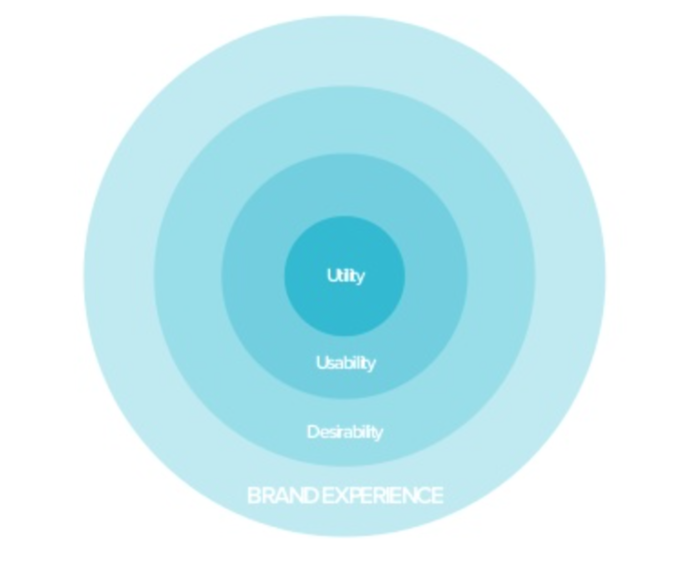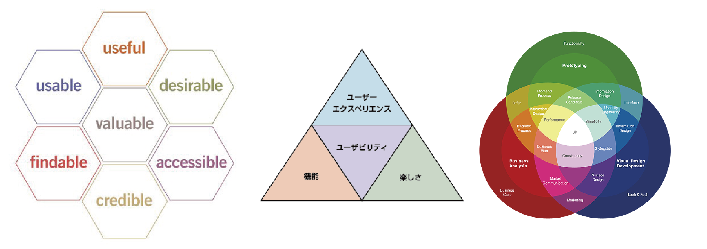

図1.1　UX概念図

左)The User Experience Honeycomb by Peter Morville

中) The relationship between usability and user experience

右)The Association for Computing Machinery UX概念

**1.1.1　ISOにおけるUX**

UXを体系的に捉えるにあたり国際標準化機構 − ISO(International Organization for Standardization)について述べる必要がある．先に述べた，人間中心設計の国際規格ISO9241-210の前規格としてISO13407が1999年に発行されている(JIS Z 8530) [2]．この前規格はユーザビリティを目標とした規格である．ユーザビリティが単なる評価活動によって成立するものではなく，上流工程を含めた設計プロセス全体で成し遂げられるものであることを明示しており，ユーザビリティアプローチの確立に大きな役割を果たしたといえる．そしてISO13407は2010年にISO9241-210に統合されることになった．

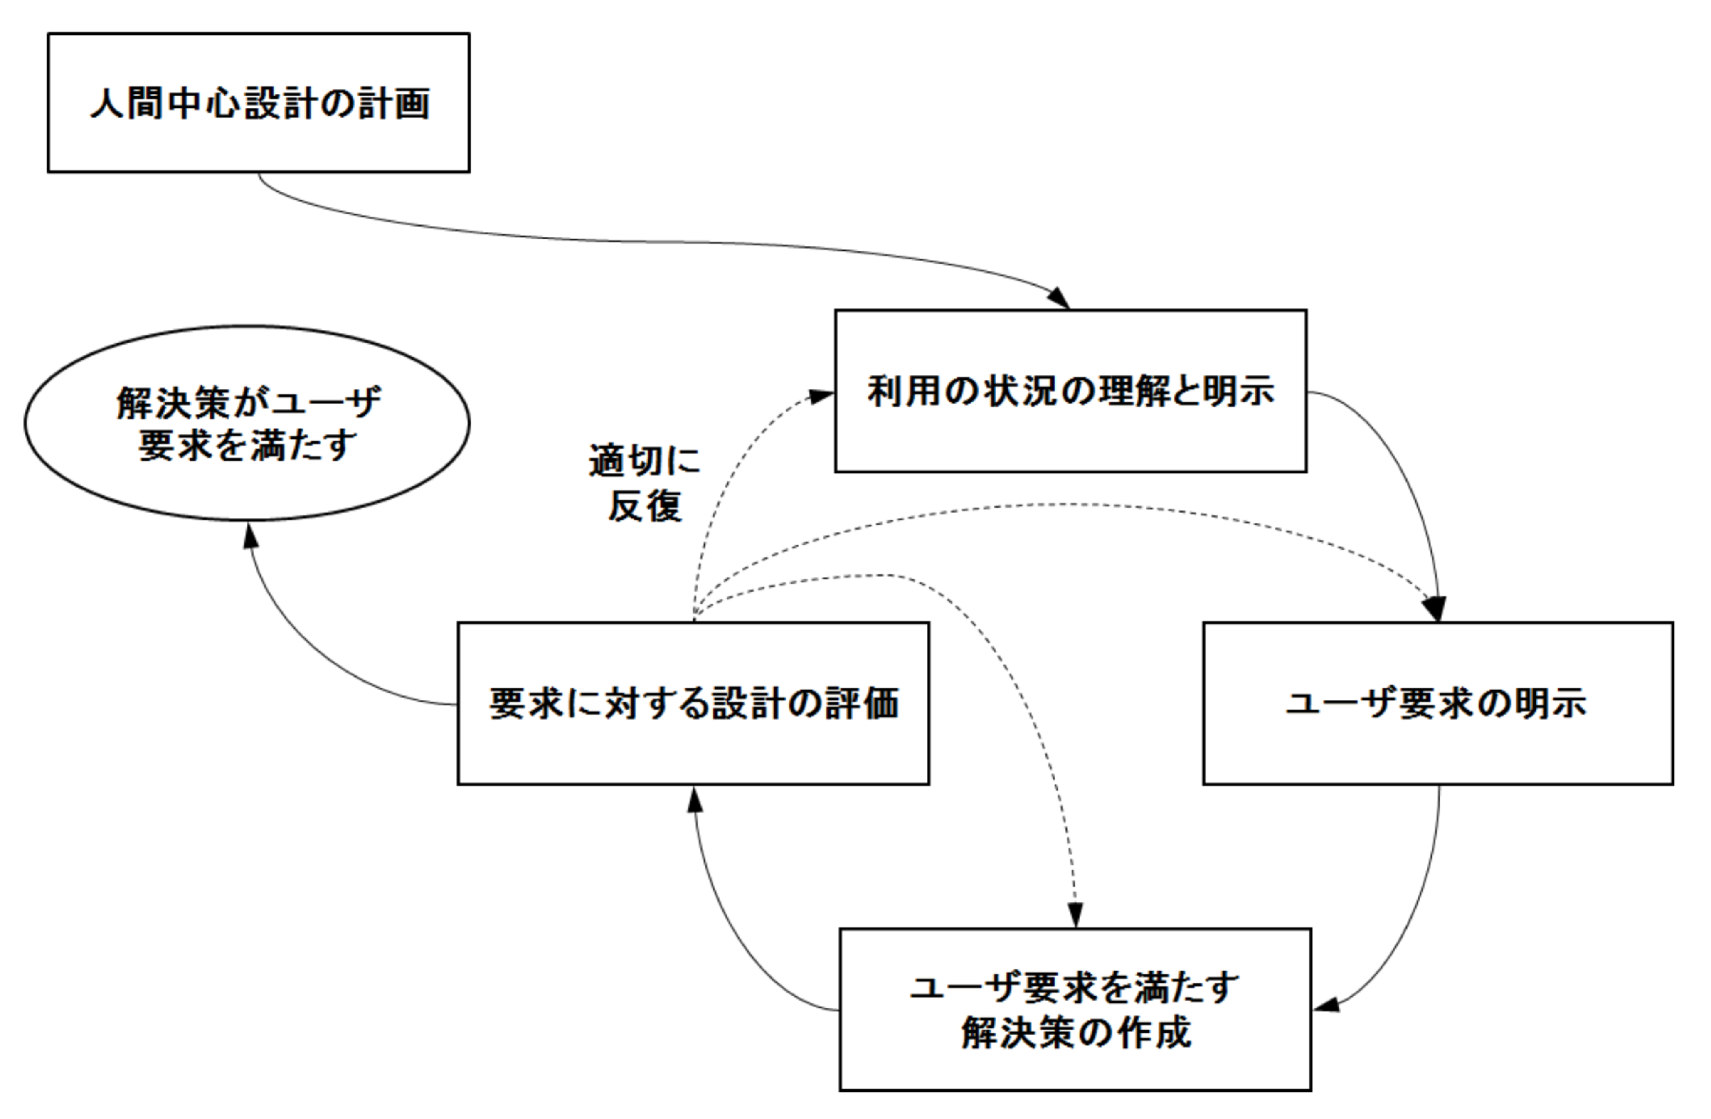

図1.2　ISO13407「人間中心設計のサイクルプロセス」

ISO9241-210ではシステムの使い方に焦点を当て，人間工学やユーザビリティの知識や技術を適用することにより，インタラクティブシステムをより使いやすくすることを目的としている．システム設計と開発へのアプローチとしてUXという概念を導入している．ISO13407で唱えていたユーザビリティを目標とした，使いやすさを考慮した製品開発プロセスから，設計プロセス全般に渡りUXを考慮することによって長期的に広い観点からシステムの提案をしていくといったものである．ここでのUXとユーザビリティに対する見解は以下のようになっている．

* UXとは，利用の前，最中，その後に生じるユーザの感情，信念，嗜好，知覚，生物学的・心理学的な反応，行動や達成などすべてを含む
* UXは，ブランドイメージ，知覚，機能，システム性能，態度，技能や性格，および利用状況の結果である
* ユーザの個人的目標という観点から考えた時には，ユーザビリティは典型的にUXに付随する知覚や感情的側面を含む，ユーザビリティの評価基準はUXの諸側面を評価するのに用いることが可能である

以上規格から，UXはユーザと対象物を巻き込んだもの全部であり，これこそが“ユーザ体験”たる所以であることが言える．また，評価の側面から見ると， UXはユーザビリティの評価基準を用いて評価することが可能なのである．

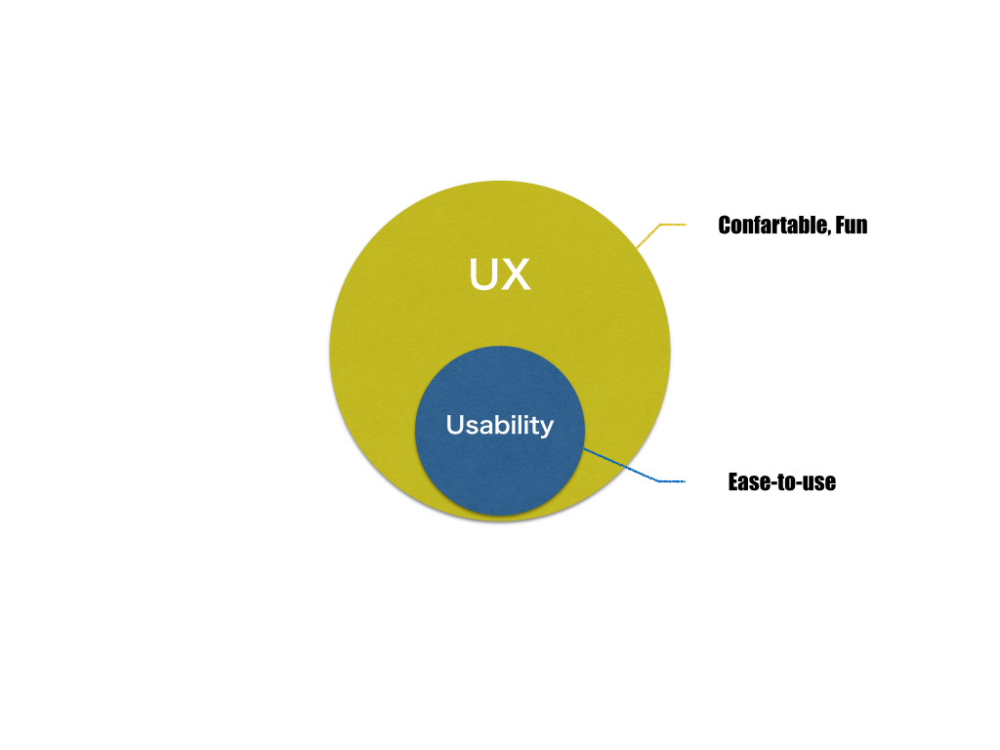

図1.3　UXとユーザビリティの関係

**1.1.2　UX白書におけるUX**

UXの概念を国際的に記した文章に2011年刊行のUX白書[3](User Experience White Paper)がある．そこでは，ユーザビリティとは，何らかのものを使ってタスクを完了するユーザの能力と考えられているのに対し，UXは，“より広い視野で見た，ユーザとモノとのインタラクション全体，ひいてはインタラクションの結果として生まれる思考や感情も含むという考えである”とされており，評価方法に関してはユーザビリティのそれと同じものが多く記載されている．このことからもUXを評価する為の基準はユーザビリティ評価基準を広義に捉えたものとして解釈することができる．

**1.1.3　UXメトリクス**

UXメトリクスとはUXを解析して評価することである．ThomasS.Tullis, BillAlbertは自身らの著「Measuring the User Experience」[4]において，“UXメトリクスとは，ある現象やものを測定または評価するための基準となる手法である”としている．ユーザビリティの分野では，タスクの成功，ユーザの満足度，エラーなど，特有の評価基準が複数存在している．また，UXの分野においても，同じようにユーザビリティ評価の基準が適用できるとしている．また，量的な測定をするに当たり，UXメトリクスは測定の為に以下の仕組みをもつ．

* 観察が可能であること…直接的であれ間接的であれ，単にタスクが完了したか，タスクの完了時間が確認できれば良い．
* 数量化が可能であること…数字で表現されるか，数えられるものでなくてはならない．

UXメトリクスは，ユーザとモノとのインタラクションについて知ることができるものであり，例として有効性・効率，満足度についての測定などである．また，人間の行動や態度などの観点から測定をすることである．「特定の利用状況において，特定のユーザによって，ある製品が，指定された目標を達成するために用いられる際の，有効さ，効率，ユーザの満足度の度合い」と定義されているユーザビリティの評価基準はUXメトリクスの尺度として十分に用いることができることから，UXメトリクスとは広義的な（長期的な）ユーザビリティ評価であると表現できる．

ヒトとモノとの間の「使いやすさ・わかりやすさ」に値する，「ユーザビリティ」を評価することは「UX」を評価することに繋がる．そこで，本研究ではユーザビリティを広義に捉えたものをUXと考え，新たに量的なユーザビリティ評価手法を提案することで，UXメトリクスの提案へと発展させていく．

**1.2ユーザビリティ評価手法**

ユーザビリティ評価手法には，表1.1に示すようないくつかの代表的な手法がある．これらは実際に製品設計の際に活用され，利用されている．しかし，表1.1に示した評価手法には必ず短所が存在する．例えば，質問紙によりアンケート調査を行うものでは，評価が主観的になったり，インタビューテストでは，定量化が不可であったりする．ユーザビリティ評価手法は，使用する目的に合わせ選択する必要がある[5]．

表1.1　代表的なユーザビリティ評価手法

|  |  |  |  |
| --- | --- | --- | --- |
| 評価手法 | 概要 | 評価場面 | データ |
| 行動観察 | 自然な状況におけるユーザの観察 | 日常 | 行動記録 |
| グループインタビュー | 複数モニターによる議論 | 日常 | インタビュー記録 |
| 質問紙 | アンケート調査 | 日常 | アンケート回答 |
| タスク分析 | ユーザ行動を単位動作の シーケンスモデルとして記述 | 日常，机上 | モデル化 |
| パフォーマンステスト | 作業効率に関わる指標の測定 | 日常，実験 | 作業履歴 |
| プロトコル分析 | タスク遂行時のユーザ行動を観察 | 実験 | 行動記録 |
| 心理実験 | 記憶・視覚などの 心理学的課題による調査 | 実験 | 実験指標 |
| 生理実験 | 生理指標の測定 | 実験 | 実験指標 |
| ヒューリスティック評価 | 評価自身による問題点発見 | 机上 | 分析記録 |

ユーザビリティ評価手法は形成的評価と総括的評価に区分できる．総括的なユーザビリティ評価手法の代表はパフォーマンステストである，数十名のユーザにインタフェースを操作してもらい，タスクの達成率・時間，主観的満足度を測定し，取得したデータの分析を行う．一方，形成的なユーザビリティ評価手法の代表は思考発話法を使ったユーザテストである．数名のユーザに行ってもらい，取得したデータは「ボタンの配置が悪い為，誤クリックをしてしまう．」など定性的で具体的なものとなる．原則として，総括的評価は設計プロセスの前後で用い，形成評価は設計プロセスの途中で繰り返し用いる．また，総括的評価しか行わないならば，無駄な投資であると言われており，数値として結果が出ていても，どの部分に問題があったのかボトルネックが発見しづらいといった欠点を持つ．

また，ユーザビリティ評価手法には分析的手法と実験的手法にも区別することができる[6]．分析的手法はエキスパートレビューであり，専門家が自らの知識や経験に基づいて評価する手法である．実験的手法は，実際のユーザに基づいて評価する手法であり，代表的な手法はユーザテスト・アンケート調査である．表1.1ではヒューリスティック評価が分析的手法であり，それ以外が実験的手法であると言える．分析的手法は実験的手法よりも費用や時間が少なくて済むといった利点が挙げられるが，評価結果が評価者個人の仮説に過ぎない・データに基づいた定量的な評価ができない為に問題点を具体的に発見できないといった欠点も挙げられる（表1.2）．

表1.2　ユーザビリティ評価手法の区別

|  |  |  |
| --- | --- | --- |
|  | 形成的 | 総括的 |
| 分析的 | エキスパートレビュー |  |
| 実験的 | ユーザテスト  思考発話法 | パフォーマンステスト |

以上のように，ユーザビリティ評価手法には代表的な手法として，分析的手法であるヒューリスティック評価（インスペクション・エキスパートレビュー）や実験的手法のユーザテスト・思考発話法などが挙げられる．また，近年では多数の利用者の操作ログ分析によりユーザビリティの問題を抽出する方法や視線追跡を利用した評価手法・認知モデルに基づきシナリオに沿った操作ステップごとの作業効率（時間）を制定する手法など，行動や態度をよりユーザの内面に沿った観点から測定することにより，ユーザの認知的・心理的な部分を定量化する，客観的手法が提案されている．

**1.3関連研究**

以下に，ユーザの行動や態度をより認知的・心理的な面から捉えた，使いやすさに関する研究を挙げる．

**Webページ評価のための視線測定と  
文章構造解析を組み合わせた注視情報視覚化**[7]

中村らは，視線の軌跡とWebページの構造とを掛け合わせることでユーザビリティ評価にかけるコストを削減するツールを開発している．

＜概論＞

視線測定器の性能および操作性が向上したことに伴い，Webユーザビリティ評価に視線情報が用いられるようになってきた．Webページ上のユーザが注視した箇所や，軌跡を分析することで，Webページの視認性や便利性を評価できるようになった．しかしながら従来の視線分析作業では，注視箇所を手作業でコード化並びにタグづけする必要があるために多くの労力と時間を必要としていたことに着目し，視線抽出とWebページの構造解析を組み合わせた手法を考案し，視線の軌跡上にあるテキスト（単語や文章）や画像などのオブジェクトを自動的に取得する機能と，注視されたオブジェクトを自動的に強調表示する機能を有するツールを開発した．

＜所見＞

視線の軌跡はユーザの行動や心理状態などを含んでいる．視線軌跡のデータは，計測対象であるWebページの文章や単語にいたる詳細な内容（コンテンツの配置やどのような情報が記載されているかなど）と掛け合わせた解析を行うことで，より詳細なユーザの状態（情報選択の順番や，認知の度合いなど）が取得できると考えられる．

**視線を利用したユーザインタフェースに対する慣れの定量化**[8]

杉邑らは，ソフトウェアにおけるユーザビリティ評価に影響を与えると考えられるユーザインタフェース（UI）へのユーザの慣れを視線から定量的に計測する手法を提案している．

＜概論＞

ソフトウェアやWebページのユーザビリティ評価実験を行う際に，被験者には，評価対象に対する被験者の知識や慣れの違いによる影響を排除する為の練習や学習を行ってもらうのが一般的である．しかし，被験者によって慣れを均一化するのは困難であることに着目し，ソフトウェアに対する慣れの定量的計測を行った．実験では，同一機能を持つ，UIの異なる新旧バージョンのソフトウェア利用時のユーザの視線移動を計測し，パージョン間での違いについて比較実験を行った．実験の結果，視線の移動距離や視線の停留数，視線の向きなどの指標に有意な差が見られ，異なるUIに対する慣れの差を視線から計測可能とした．

＜所見＞

視線の軌跡はスムーズな情報取得の経路を辿れたかを表すのに最適であると考える．この研究では，視線計測の結果の比較項目として，「停留点」，「サッケード」，「スキャンパス」，「Area of Interest(AOI)」，「Radial Plots」など視線解析における多くの手法を用いている．視線情報を用いることで，多様且つ定量的なパラメータを使用できると考えられる．しかし，視線情報を用いた解析では、計測対象であるUIのデザインやサイズに強く影響される為，タスクの設定には十分注意しないと，有用な結果が出づらいという問題も考えられる．

**1.4研究目的**

1.2節で述べたユーザビリティ評価法では，近年，ユーザの行動や態度をよりユーザの内面に沿った観点から測定することで，ユーザの認知的・心理的な部分を捉える，客観的・定量的手法が提案されていることについて述べた．

1.3節では，ユーザの行動や態度をより認知的・心理的な面から捉えた，使いやすさに関する研究を挙げた．これらの研究ではユーザの行動や態度についての測定方法として視線計測が用いられた．その理由として，近年，眼球運動計測装置の性能及び操作性が向上したことまた，視線測定対象分野の拡大により，視線情報がユーザビリティ評価に利用されるようになってきた為であると考えられる．

視線情報はユーザ自身も認識していない詳細な行動までを差し示すことができ，発話法などの定性的な手法より詳細にユーザの状態を把握することができる，定量的データを扱える手段として有用であると考えられる．

一般に人がモノを見る際には，物体に反射した光が眼球内の網膜に像を結ぶ．光刺激は網膜で信号に変換され，脳へと伝達される．脳内では既にある記憶内容と照会され，物体が何であるか知覚される．これが知覚の過程である[9]．また，次の行動の意思決定や動作の遂行などを含んだ概念が認知である．目の動きはこのような認知の結果の随意的な運動と言える．この随意的な運動である眼球運動を解析することにより（視線解析），運動パターンに伴う認知的処理やその時のユーザの状態を判定することができる．また，視線情報は認知的要素を含むことに着目すると，視線解析によって，“ユーザの思考や感情を含む”といった性質をもつUXを測定できるのではないかと考えた．

本研究では視線情報を用い，ユーザの行動や態度をより認知的・心理的に捉えることで客観的定量的なユーザビリティ評価法＝UXメトリクスを提案することを目的とする．

本研究の将来的な展開として，得られた視線解析手法を用いて他の定量的・客観的評価手法（指の動き・脳派）と組み合わせ，横断的に研究を行っていく．